Федеральное государственное бюджетное образовательное учреждение высшего образования
 | «Московский государственный технический университет  имени Н.Э. Баумана»  (национальный исследовательский университет)

ФАКУЛЬТЕТ ____ИНФОРМАТИКА И СИСТЕМЫ УПРАВЛЕНИЯ________
КАФЕДРА ______Компьютерные Системы и сети (ИУ6)___________

Отчет
по лабораторной работе № 9
Дисциплина: Языки Интернет-программирования.

Студент гр. ИУ6-33Б __________________ Дасов Т.Д.
(Подпись, дата) (И.О. Фамилия)

Преподаватель __________________ __________________
(Подпись, дата) (И.О. Фамилия)

Москва, 2019
Задание.

При помощи Javascript модифицировать код ЛР 8 таким образом, чтобы для отображения результатов вычисления браузер не выполнял полную перезагрузку страницы. Сформировать тесты для проверки работы программы при помощи Katalon Recorder / Selenium Webdriver.

Маршруты routes.rb:

Rails.application.routes.draw do
root 'main#index'
get 'main/result' => 'main#result', :as => 'result'
get 'main/index' => 'main#index', :as => 'index'
end

Тест приложения (Selenium):

# frozen_string_literal: true

require './test/test_helper'
require 'selenium-webdriver'

class SeleniumTest < ActionDispatch::IntegrationTest
setup do
@driver = Selenium::WebDriver.for :firefox
@driver.navigate.to 'http://localhost:3000'
end

teardown do
@driver.quit
end

test 'check that there are no results on the new page' do
assert @driver.find_elements(:class, 'res-elem').empty?
end

test 'result with n = 300' do
driver = @driver
driver.find_element(:id, 'n').send_keys '300'
driver.find_element(:id, 'submit-button').click
waiting = Selenium::WebDriver::Wait.new(timeout: 10)
waiting.until { !driver.find_elements(:class, 'res-elem').empty? }
assert driver.find_elements(:class, 'res-elem').first.text == '220 284'
end

test 'result with n = 10' do
driver = @driver
driver.find_element(:id, 'n').send_keys '10'
driver.find_element(:id, 'submit-button').click
waiting = Selenium::WebDriver::Wait.new(timeout: 10)
waiting.until { !driver.find_elements(:class, 'res-elem').empty? }
assert driver.find_elements(:class, 'res-elem').first
.text == 'В заданном диапазоне нет дружественных чисел!'
end
end

Код контроллера:

# frozen_string_literal: true

# MainController class
class MainController < ApplicationController
def index; end

def result
respond_to { |format| format.js }
arr = []
par = params[:n].to_i
par.times do |i|
par.times do |j|
arr << [i, j] if compare_nums(i, j) && !arr.include?([j, i]) && i != j
end
end
@res = arr
end

private

def compare_nums(a_val, b_val)
find_dev(a_val).reduce(:+) == b_val && find_dev(b_val).reduce(:+) == a_val
end

def find_dev(x_val)
res = []
devider = x_val / 2
while devider.positive?
res.push(devider) if (x_val % devider).zero?
devider -= 1
end
res
end
end

Код представления index.html.erb:

<div class="input-form">
<h1>Введите диапазон</h1>
<%= form_tag(result_path, :method => "get", remote: true) do %>
<%= text_field_tag :n, "", class: 'input-field' %> <br/><br/>
<%= submit_tag("Найти", :class => 'button-def', :id => 'submit-button') %>
<% end %>
</div>
<h1 class="def-text" id="result-text">Ваши последние результаты:</h1>
<ul id="output-list">
</ul>

JS код для асинхронной подгрузки данных

var str = `
<li class="input-form">
<% unless @res.empty? %>
<% @res.each do |elem| %>
<p class="res-elem"><%= elem.first %> <%= elem.second %></p>
<% end %>
<% else %>
<p class="res-elem">В заданном диапазоне нет дружественных чисел!</p>
<% end %>
</li>
`;

document.querySelector('#output-list').innerHTML += str

CSS стили приложения:

* {
padding: 0;
margin: 0;
font-family: 'Montserrat';
}

.page {
padding: 0 30px;
}

.input-form {
margin: 50px auto;
box-shadow: 0px 8px 15px rgba(0, 0, 0, 0.171);
padding: 30px;
border-radius: 20px;
width: 450px;
}

.input-field {
border: none;
border-radius: 5px;
box-shadow: 0px 0px 15px rgba(0, 0, 0, 0.171);
margin-top: 10px;
height: 27px;
}

.logo {
padding: 7px 25px;
border-radius: 15px;
font-weight: bold;
font-size: 25px;
background-color: #2EE59D;
color: white;
transition: .2s;
}

.logo:hover {
transform: rotateZ(-5deg) scale(1.2);
transition: .2s;
}

.input-field:focus {
outline: 0;
}

.button-def {
padding: 15px 30px;
border-radius: 20px;
border: none;
box-shadow: 0px 8px 15px rgba(0, 0, 0, 0.171);
background-color: white;
color: #313131;
cursor: pointer;
transform: scale(1);
transition: .2s;
margin-right: 20px;
max-width: 300px;
}

.button-def:hover {
background-color: #2EE59D;
box-shadow: 0px 15px 20px rgba(46, 229, 157, 0.4);
color: #fff;
transform: translateY(-4px);
transition: .2s;
}

.button-def:active {
transform: scale(.95);
transition: .2s;
outline: 0;
}

.button-def:focus {
outline: 0;
}

.result-table {
border: none;
box-shadow: 0px 8px 15px rgba(0, 0, 0, 0.171);
border-radius: 15px;
border-collapse: collapse;
overflow: hidden;
margin-bottom: 25px;
width: 300px;
}

.result-table tr {
text-align: center;
padding: 15px 30px;
}

.result-table tr:nth-of-type(odd) {
background-color: #ebebeb;
}

.result-table tr th {
background-color: #2EE59D;
padding: 15px 30px;
color: white;
}

.result-table tr td {
padding: 15px 30px;
}
Пример работы приложения:

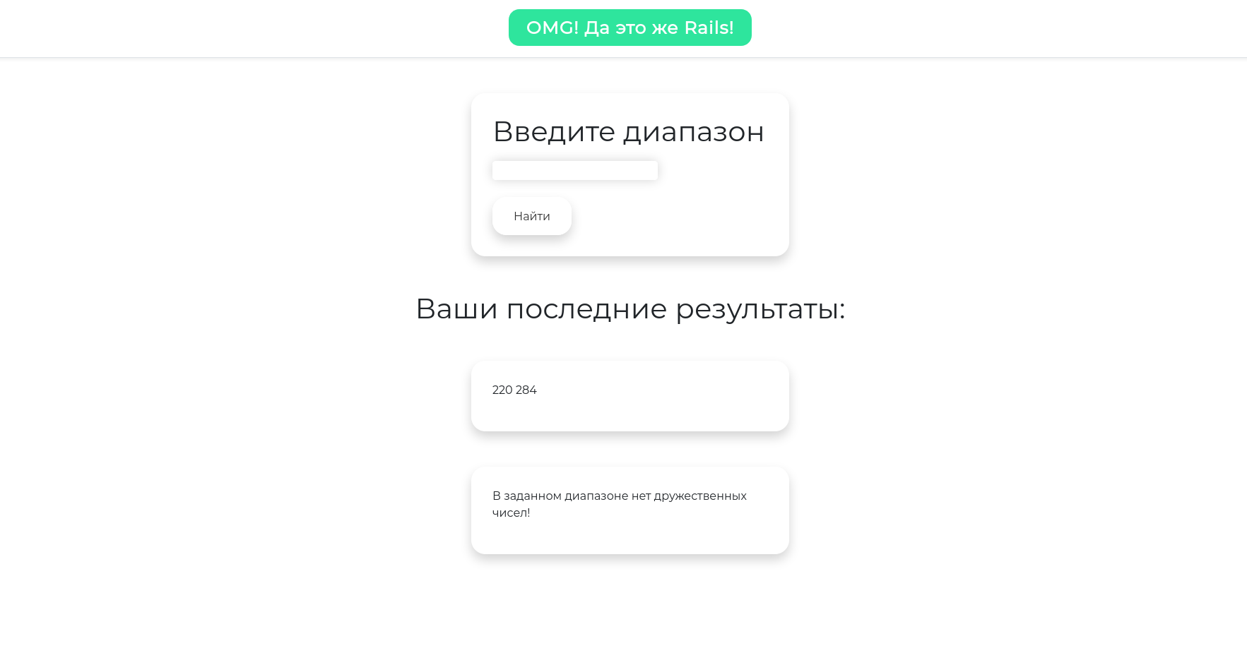

Рис. 1 (Формирование результатов на странице)

Тест Selenium WebDriver:

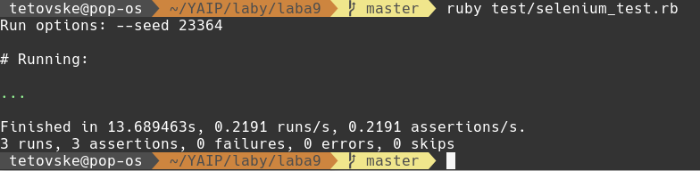
Рис. 2 (Тесты Selenium)

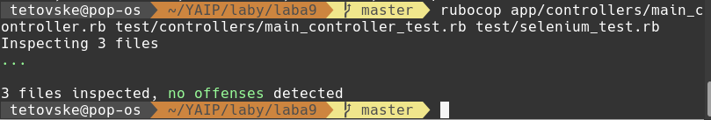
Рис. 3 (Отчёт Rubocop)

Вывод: в ходе выполнения лабораторной работы была добавлена поддержка асинхронной подгрузки результатов с помощью технологии AJAX. Приложение было протестировано с помощью Selenium WebDriver и проверено на соответствие стилю программой Rubocop.

